Liebe Mitglieder und Freunde des Vereins zur Förderung des Israel Museums,
das jubiläumsträchtige Jahr 2015 - 20 Jahre „Bridging the Gap“ – Kunstprogramm am Israel Museum für jüdische und palästinensische Kinder aus Jerusalem, 50 jähriges Jubiläum des Israel Museums, 50 Jahre deutsch-israelische diplomatische Beziehungen und 25 jähriges Bestehen unseres Vereins - neigt sich langsam seinem Ende entgegen und wir präsentieren Ihnen unseren Abschlusshöhepunkt.
Abschlussveranstaltung Dialogreihe Bridging the Gap 2015
Die zehnte Veranstaltung im Rahmen unserer Dialogreihe „Bridging the Gap“ widmet sich bewusst diesem Jahresthema:
"Die Zukunft der Vergangenheit“
Wie geht es weiter mit Deutschland und Israel nach 50 Jahren?
Am Dienstag, 1. Dezember 2015, 20 Uhr im Thalia Theater, Hamburg.

Für Deutschland und Israel ist das Verhältnis zur jeweils anderen Seite identitätsprägend. Auch heute, 50 Jahre nach der Aufnahme der diplomatischen Beziehungen, kann dieses Verhältnis angesichts des Holocaust, nicht als „normal“ bezeichnet werden. Die Erinnerung an die NS-Verbrechen am jüdischen Volk ist unauslöschlich und damit auch die Verantwortung. Doch was verbindet uns jenseits dieser Erinnerung? Wie können in dem Verhältnis beider Länder neue Wege begangen werden, um die Herzen der jungen Menschen zu erreichen, für die diese Erinnerung weitgehend theoretisch und eine Sache des letzten Jahrhunderts ist? Viele Veranstaltungen haben in diesem Jubiläumsjahr bereits stattgefunden.
Zum Abschluss des Jubiläumsjahres gilt es nach vorn zu schauen: Zukunft als gemeinsame Chance. Dieser Herausforderung möchten wir uns stellen. In einem lebendigen Gespräch mit Prof. Dr. Fania Oz-Salzberger, Publizistin, Historikerin und Tochter von Amos Oz; Shimon Stein, ehemaliger Botschafter Israels in Deutschland; Kerstin Griese, Mitglied des Deutschen Bundestages, stellv. Vorsitzende Deutsch-Israelische Parlamentariergruppe; Christian Sievers, ehemaliger Israel-Korrespondent und leitender Moderator ZDF heute journal; sowie den jungen Israelis Saleem F. Bisharat und Mor Beer und den jungen Deutschen Stefanie Horn und Monty Ott.
Moderation: Sonja Lahnstein-Kandel; Einführung: Joachim Lux.
Lassen Sie sich unser Abschlusshighlight des Jahres 2015 nicht entgehen. Die Veranstaltung findet mit deutsch-englischer Simultanübersetzung statt. Wie immer empfehlen wir Ihnen eine zeitnahe Buchung per Email an theaterkasse@thalia-theater.de oder per Telefon unter 040-32 81 44 44.
Eintritt 15/8 Euro. Unter dem Stichwort „Israel Museum“ ist ein Kontingent von guten Plätzen für Sie reserviert.

Israel-Reise 2015 mit Ausstellungseröffnung „Twilight over Berlin“

Neben all den vielen lokalen Ausstellungen, internationalen Events und Sonderveranstaltungen hat unser Verein zusammen mit den Freunden der Nationalgalerie vergangenen Monat eine unvergessliche einwöchige Israelreise absolviert. Das war für alle, die mit dabei sein konnten, ein großer emotionaler Höhepunkt in diesem deutsch-israelischen Jubiläumsjahr.

Ob die Besichtigung der Altstadt in Jerusalem, die zahlreichen Vorträgen israelischer Wissenschaftler, der Cocktailempfang im Privathaus von Tina und James Snyder, der Besuch des Yad Vashem, der Galeriemarathon in Tel Aviv, die Dinner-Einladung der Künstlerin Gila Stein bei sich zu Hause, auf alttestamentarischen Spuren in Masada oder die Ausstellungseröffnung „Twilight over Berlin“ selbst, um nur einige der Programmpunkte zu erwähnen, ein jeder hat seinen eigenen persönlichen Höhepunkt von dieser kulturellen, gesellschaftspolitischen und historischen Reise mitgenommen.

Bestimmt ist die Ausstellungseröffnung Twilight over Berlin: Masterworks from the Nationalgalerie, 1905-1945, um die wir all die anderen zahlreichen Highlights gelegt haben, ein großer Moment gewesen. Bewegende Dankesworte von James Snyder, Direktor Israel Museum und Maureen Cogan, Chairman International Council/ American Friends, an unseren Verein die German Friends und unser großes Engagement für das Israel Museum, ließen so manches Auge nicht trocken.
Die Meisterwerke sprechen natürlich ihre eigene Sprache und ausgestellt in Israel kommt ihre Bedeutung um ihre geschichtsträchtige Vergangenheit, wie in keinem anderen Land der Welt, zur Geltung. Sollte es Ihnen möglich sein in naher Zukunft nach Israel zu reisen, besuchen Sie das Israel Museum in Jerusalem, lassen Sie sich diese Ausstellung nicht entgehen. Mehr Informationen erfahren Sie auf der Website des Museums: http://www.imj.org.il/exhibitions/presentation/exhibit/?id=1069

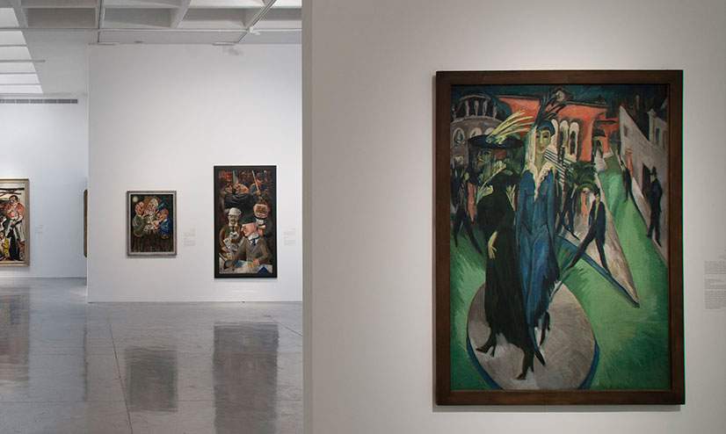
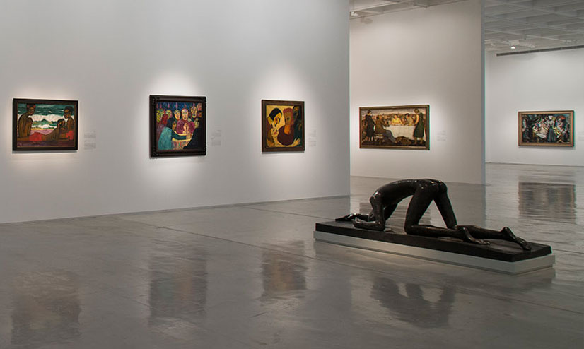
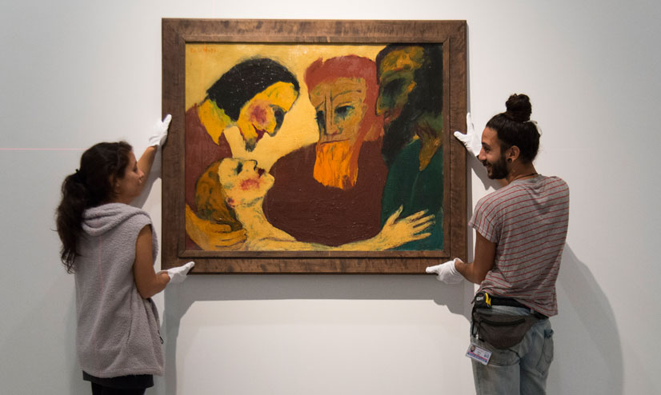
Fotocredit: Israel Museum, Jerusalem

Aber wir wollen auch die kleinen Höhepunkte nicht unerwähnt lassen, die so oft den Alltag bestimmen und durch die die Realität manchmal veränderbar wird.
Bei der Vorstellung des „Bridging the Gap“ - Kunstprogramms für jüdische und palästinensische Kinder aus Jerusalem, waren neben den offiziellen Mitarbeitern des Museums, auch ein jüdischer Junge mit seiner Mutter geladen. In einem offen und sehr persönlichen Rückblick beschrieb er seine Teilnahme am Programm und dass er ohne dieses Programm weder palästinensische Kinder, noch ihre Familien, noch die andere Kultur kennengelernt hätte. Spätestens zu diesem Zeitpunkt wurde deutlich wie wichtig dieses Projekt zur Völkerverständigung ist, weil eben die politische Situation und die territoriale Aufteilung der Stadt Jerusalem, es den Kindern unmöglich macht, sich auf offener Straße zu begegnen.
Deshalb appellieren wir an Sie, liebe Freunde, machen Sie weiter Werbung für uns im Freundes- und Bekanntenkreis, helfen Sie uns, werden Sie Mitglied oder Spenden Sie, damit wir das „Bridging the Gap“- Projekt auch zukünftig unterstützen können. Auf unserer Internetseite http://www.imj-germany.de/ finden Sie dazu die passenden Informationen.
Und last but not least möchte ich mich bei der wunderbar harmonischen Gruppe bedanken, es war ein großer Genuss mit Ihnen verreisen zu dürfen. Sie haben trotz unseres sehr straff organisierten Ablaufs alle durchgehalten, angetrieben von Ihrer eigenen Neugier auf das Land, auf die Menschen und natürlich auf die Kunst.

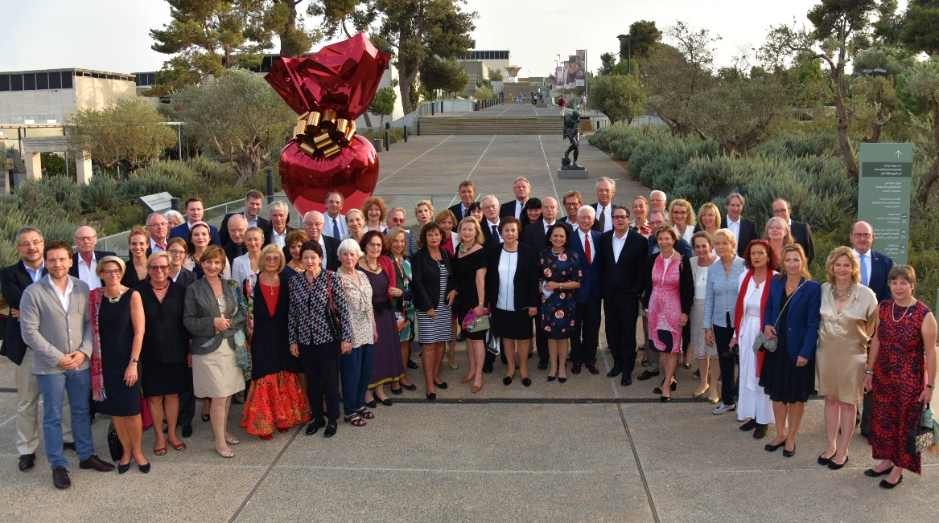
Teilnehmer Israel-Reise 2015; hier: Israel Museum, Carter Promenade (Fotocredit IM)
In diesem Sinne, behalten Sie diesen Ansporn bei, bleiben Sie uns gewogen und haben Sie ein schöne und besinnliche Vorweihnachtszeit,
Ihre
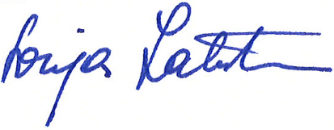
Sonja Lahnstein-Kandel,
Geschäftsführende Vorsitzende des Vorstandes Verein zur Förderung des Israel-Museums e. V.

